МИНИСТЕРСТВО НАУКИ И ВЫСШЕГО ОБРАЗОВАНИЯ РОССИЙСКОЙ ФЕДЕРАЦИИ
Федеральное государственное бюджетное образовательное учреждение высшего образования
«КУБАНСКИЙ ГОСУДАРСТВЕННЫЙ УНИВЕРСИТЕТ»
(ФГБОУ ВО «КУБГУ»)

Факультет компьютерных технологий и прикладной математики
Кафедра вычислительных технологий

ОТЧЕТ
о выполнении лабораторной работы №2
по дисциплине «Паттерны программирования»

Работу выполнил__________________студент 36/2 группы, Хван К.Л.
Работу проверил__________________доц. каф. ВТ Жук А.С.

Краснодар 2020
IRB режим.
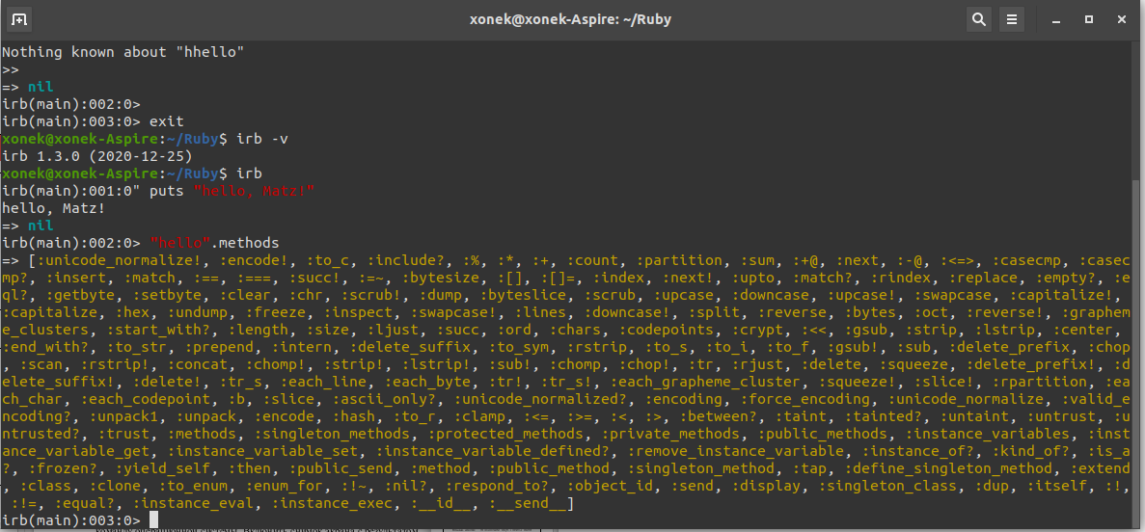Рисунок 1 — irb режим

Методы класса String:
- new(str="") → new_str — возвращает новую строку, которая содержит копию строки str, передаваемой в качестве параметра.
- try_convert(obj) → string or nil — пробует преобразовать obj в строку, используя метод #to_str. Возвращает преобразованную строку или nil, если obj не может быть преобразован по какой-либо причине.
- ascii_only? → true or false — возвращает true для строки, которая содержит только ASCII символы. В противном случае возвращает false.
- bytesize → integer — возвращает длину строки в байтах.
- сapitalize → new_str — возвращает копию строки, в которой первый символ переводится в верхний регистр, а остальные в нижний.
- capitalize! → str or nil — возвращает строку, в которой первый символ переводится в верхний регистр, а остальные в нижний.
- casecmp(other_str) → -1, 0, +1, or nil — версия строки#<=>без учета регистра. В настоящее время нечувствительность к регистру работает только с символами A-Z/a-z, а не со всеми символами Unicode.
- casecmp?(other_str) → true, false, or nil — возвращает true, если str и other_str равны после посимвольного сравнения Unicode кодов символов, false, если они не равны. nil возвращается, если две строки имеют несовместимые кодировки или если other_str не является строкой.
- center(width, padstr=' ') → new_str — центрирует ширину строки. Если width больше длины str, возвращает новую строку длины width с центром str и дополнением padstr; в противном случае возвращает str.
- chars → an_array — Возвращает массив символов в str. Это сокращение для str.each_char.to_a.
- chomp(separator=$/) → new_str — возвращает новую строку с заданным разделителем, удаленным из конца str (если он присутствует). Если $/ не был изменен с разделителя записей Ruby по умолчанию, то chomp также удаляет символы возврата каретки (то есть он удалит \n, \r и \r\n). Если $/ является пустой строкой, он удалит из нее все конечные новые строки.
- chomp!(separator=$/) → str or nil — изменяет саму str, как описано для #chomp, возвращая str или nil, если никаких изменений не было сделано.
- chop → new_str — возвращает новую строку с удаленным последним символом. Если строка заканчивается на \r\n, оба символа удаляются. Применение chop к пустой строке возвращает пустую строку. #chomp часто является более безопасной альтернативой, так как он оставляет строку неизменной, если она не заканчивается разделителем записей.
- chop! → str or nil — обрабатывает str как для #chop, возвращая str или nil, если str-пустая строка.
- chr → string — возвращает первый символ строки.
- clear → string — делает строку пустой.
- codepoints → an_array - возвращает массив целочисленных ординалов символов в str. Это сокращение для str.each_codepoint.to_a.
- concat(obj1, obj2, ...) → str — связывает данный объект(ы) с str. Если объект является целым числом, он считается кодовой точкой и преобразуется в символ перед конкатенацией. concat может принимать несколько аргументов, и все аргументы объединяются по порядку.
- count([other_str]+) → integer — каждый параметр other_str определяет набор символов для подсчета. Пересечение этих множеств определяет символы для подсчета в str. Любой other_str, который начинается с каретки^, отрицается. Последовательность c1-c2 означает все символы между c1 и c2. Символ обратной косой черты \ может использоваться для экранирования ^ или - и в противном случае игнорируется, если он не появляется в конце последовательности или в конце других структур.
- crypt(salt_str) → new_str — применяет однопроходное криптографическое хеширование к строке str посредством функции crypt из стандартной библиотеки языка Си. Аргументом метода является строка salt_str, которая содержит "шумовые" символы. Она должна быть длиннее двух символов, каждый из которых должен принадлежать множеству [a-zA-Z0-9./].
- delete([other_str]+) → new_str — возвращает копию строки str, в которой удалены все символы, передаваемые параметром.
- delete!([other_str]+) → str or nil — Удаляет из строки str все символы, передаваемые параметром. Возвращает модифицированную строку str или nil, если строка str не была модифицирована.
- delete_prefix(prefix) → new_str — возвращает копию str с удаленным ведущим префиксом.
- delete_prefix!(prefix) → self or nil — удаляет ведущий префикс из str, возвращая ноль, если никаких изменений не было сделано.
- delete_suffix(suffix) → new_str — возвращает копию str с удаленным конечным суффиксом.
- delete_suffix!(suffix) → self or nil — удаляет конечный суффикс из str, возвращая ноль, если никаких изменений не было сделано.
- downcase → new_str — возвращает копию строки str в которой все символы вернего регистра заменены на соответствующие символы нижнего.
- downcase! → str or nil — модифицирует строку str по правилу: все символы верхнего регистра преобразовываются в соответствующие символы нижнего. Возвращает nil, если изменения не требуются.
- dump → new_str — возвращает заключенную в кавычки версию строки со всеми непечатаемыми символами, замененными нотацией \xHH, и всеми экранированными специальными символами.
- each_byte {|integer| block } → str — передает каждый байт строки str в блок.
- each_char {|cstr| block } → str — передает каждый символ строки str в блок.
- each_codepoint {|integer| block } → str — передает в данный блок целочисленный порядковый номер каждого символа в str.
- each_grapheme_cluster {|cstr| block } → str — передает каждый кластер графем в str в данный блок.
- each_line(separator=$/, chomp: false) {|substr| block } → str — разбивает строку str используя значение параметра separator (по умолчанию separator=$/), передавая каждую из полученных подстрок в качестве параметра блока. Если в качестве параметра separator передается пустая строка, то строка будет делится по символу \n, исключая случай, когда несколько символов \n идут подряд (все символы \n будут засчитываться как один).
- empty? → true or false — возвращает true, если длина str равна нулю.
- encoding → encoding — возвращает объект кодирования, представляющий кодировку объекта.
- end_with?([suffixes]+) → true or false — возвращает true, если str заканчивается одним из заданных суффиксов.
- eql?(other) → true or false — две строки равны, если они имеют одинаковую длину и содержание.
- force_encoding(encoding) → str — изменяет кодировку в encoding и возвращает строку.
- gsub(pattern, replacement) → new_str; gsub(pattern, hash) → new_str; gsub(pattern) {|match| block } → new_str; gsub(pattern) → enumerator — возвращает копию строки str, где все совпадения с шаблоном (или строкой) pattern заменены на строку replacement или результат выполнения блока (которому параметром передается результат совпадения). В результате работы метода, найденное совпадение с шаблоном pattern записывается в специальную переменную $& (наследие языка Perl). В строке replacement возможно использование последовательностей вида \1, \2 и так далее до \9, которые являются ссылками на совпадения с группировками (номер группировки считается слева направо). Внутри блока на группировки можно ссылаться при помощи специальных переменных вида $1, $2 и так далее до $9. Также, выражению в блоке доступны специальные переменные $`, $& и $', которые позволяют получить доступ к подстроке до совпадения, совпадению и подстроке после совпадения, соответственно.
- gsub!(pattern, replacement) → new_str; gsub!(pattern, hash) → new_str; gsub!(pattern) {|match| block } → new_str; gsub!(pattern) → enumerator — выполняет замены подобно gsub, но изменяет исходную строку str. Возвращает результат замен или nil, если замены невозможны.
- hash → integer — Возвращает хэш, основанный на длине строки, содержимом и кодировке.
- hex → integer — трактует строку str как строку шестнадцатиричных цифр (с необязательным указанием знака или необятельным префиксом 0x) и возвращает соответствующее число. Если преобразование не удается, то возвращает ноль.
- include? other_str → true or false - возвращает true, если строка str содержит передаваемые параметром строку other_str
- index(substring [, offset]) → integer or nilclick to toggle source; index(regexp [, offset]) → integer or nil — возвращает индекс первого вхождения заданной подстроки или шаблон (регулярное выражение) в str. Возвращает ноль, если не найден. Если присутствует второй параметр, он указывает позицию в строке для начала поиска
- replace(other_str) → str — заменяет содержимое str соответствующими значениями в other_str.
- insert(index, other_str) → str — вставляет other_str перед символом в заданном индексе, изменяя str. Отрицательные индексы отсчитываются от конца строки и вставляются после заданного символа. Цель состоит в том, чтобы вставить строку так, чтобы она начиналась с заданного индекса.
- inspect → string — возвращает печатную версию строки str, в которой все специальные символы экранированы.
- intern → symbol — возвращает объект класса Symbol, который соответствует строке str.
- length → integer — возвращает размер строки str.
- lines(separator=$/, chomp: false) → an_array — возвращает массив строк в str split с использованием разделителя($/ по умолчанию). Это сокращение для str.each_line(separator, getline_args).to_a. Если chomp имеет значение true, то разделитель будет удален из конца каждой строки.
- ljust(integer, padstr=' ') → new_str — если параметр integer больше, чем длина строки str, то возвращается новая строка длины integer со строкой str, которая выравнена по левому краю, а возникшее пустое место заполняется символами padstr; иначе, возвращается строка str.
- lstrip → new_str — возвращает копию строки str, в которой удалены все ведущие пробельные символы.
- lstrip! → self or nil — удаляет ведущие пробелы из строки str. Возвращает nil, если в результате работы метода строка str осталась неизменной.
- match(pattern) → matchdata or nil; match(pattern, pos) → matchdata or nil — преобразует параметр pattern в правило (если он таковым не был) и осуществляет сопоставление этого правила со строкой str.
- match?(pattern) → true or false; match?(pattern, pos) → true or false — Преобразует шаблон в регулярное выражение (если оно еще не является таковым), а затем возвращает значение true или false, указывающее, соответствует ли регулярное выражение str или нет, без обновления $~ и других связанных переменных. Если присутствует второй параметр, он указывает позицию в строке для начала поиска.
- next → new_str; succ! → str — Рассматривает строку str как элемент символьной последовательности и возвращает следующий за строкой str элемент. Следующий элемент вычисляется увеличением кода крайнего правого элемента строки str на единицу. В результате увеличения символа, который является цифрой — получится цифра, а для символа, который является буквой — буква. Увеличение остальных символов происходит с использованием базовой символьной упорядоченной последовательности. Если в результате увеличения возникает необходимость «переноса», символ левее увеличиваемого в данный момент — тоже увеличивается. Этот процесс повторяется для всех требуемых «переносов». Если необходимо, то к строке str будет добавлен дополнительный символ.
- next! → str; succ! → str — эквивалентен методу next, но меняет строку str на результат своей работы.
- oct → integer — трактует строку str как строку восьмеричных цифр (с необязательным указанием знака или необятельным префиксом 0) и возвращает cоотвествующее число. Если преобразование не удается, то возвращает ноль.
- ord → integer — возвращает целочисленный порядковый номер строки из одного символа.
- partition(sep) → [head, sep, tail]; partition(regexp) → [head, match, tail] — выполняет поиск sep или pattern (regexp) в строке и возвращает часть до нее, совпадение и часть после него. Если он не найден, возвращает две пустые строки str.
- prepend(other_str1, other_str2, ...) → str — Добавить данные строки к строкам (см. concat).
- replace(other_str) → str — заменяет содержимое str соответствующими значениями из other_str.
- reverse → new_str — возвращает новую строку, в которой символы строки str переставлены в обратном порядке.
- reverse! → new_str — изменяет порядок символов строки str на обратный.
- rindex(substring [, integer]) → integer or nil; rindex(regexp [, integer]) → integer or nil — возвращает индекс последнего вхождения заданной подстроки или шаблон (регулярное выражение) в str. Возвращает ноль, если не найден. Если присутствует второй параметр, то он указывает позицию в строке для завершения поиска—символы за пределами этой точки рассматриваться не будут.
- rjust(integer, padstr=' ') → new_str — Если параметр integer больше, чем длина строки str, то метод возвращает новую строку длины integer со строкой str выравненной по правому краю, а возникшее пустое место заполняется символами padstr; иначе, возвращается строка str.
Встроенные переменные:
  - $! - объект класса Exception.
  - $@ - то же самое, что и $!.backtrace.
  - $~ - информация о последнем совпадении в текущей области видимости (thread-local и frame-local).
  - $& - строка, совпадающая с последним удачным совпадением.
  - $` - строка слева от последнего удачного совпадения.
  - $“ - строка справа от последнего удачного совпадения.
  - $+ - самая большая группа соответствует последнему успешному матчу.
  - $1 - N-ая группа последнего удачного матча. Может быть > 1.
  - $= - эта переменная больше не действует.
  - $/ - разделитель входных записей, по умолчанию - новая строка. Псевдоним $-0.
  - $\ - разделитель выходных записей для Kernel#print и IO#write. Значение по умолчанию равно нулю.
  - $, - разделитель полей вывода для Kernel#print и Array#join. Non-nil $, будет списан.
  - $; - разделитель по умолчанию для String#split. Non-nil $; будет списан. Псевдоним $-F.
  - $. -текущий номер входной строки последнего прочитанного файла.
  - $< - то же самое, что и ARGF.
  - $> - выходной поток по умолчанию для Kernel#print и Kernel#printf. $stdout по умолчанию.
  - $_ - последняя строка входных данных строки при использовании gets или readline.
  - $O - cодержит имя выполняемого скрипта. Может быть назначена.
  - $* - то же самое, что и ARGV.
  - $$ - номер процесса Ruby, выполняющего этот скрипт. То же самое, что и Process.pid.
  - $? - состояние последнего выполненного дочернего процесса (thread-local).
  - $LOAD_PATH - путь загрузки для поиска скриптов Ruby и библиотек расширений, используемых Kernel#load и Kernel#require. Псевдонимы $: и $-I. Имеет одноэлементный метод $LOAD_PATH.resolve_feature_path(feature), который возвращает [:rb или :so, path], который разрешает функцию по пути, по которому будет загружаться исходный метод Kernel#require.
  - $LOADED_FEATURES - массив содержит имена модулей, загруженных require. Псевдоним $“.
  - $DEBUG - флаг отладки, который устанавливается переключателем-d. Включение вывода отладки выводит каждое исключение, поднятое до $stderr (но не backtrace). Установка этого значения в значение true включает отладочный вывод, как если бы -d был задан в командной строке. Установка этого значения в значение false отключает вывод отладки. Псевдоним $-d.
  - $FILENAME - текущее входное имя файла из ARGV. То же самое, что и ARGF#filename.
  - $stderr - текущая стандартная ошибка вывода.
  - $stdin - текущий стандартный ввод.
  - $stdout - текущий стандартный вывод.
  - $VERBOSE - Флаг verbose, который устанавливается переключателем-w или -v. Установка этого значения в значение true включает предупреждения, как если бы-w или -f был задан в командной строке. Установка этого значения в nil отключает предупреждения, в том числе от ядра#warn. Псевдоним $-v и $-w.
  - $-a - true, если установлен параметр -a. Переменная только для чтения.
  - $-i - в режиме редактирования на месте эта переменная содержит расширение, в противном случае ноль.
  - $-l - true, если установлен параметр -l. Переменная только для чтения.
  - $-p - true, если установлен параметр -p. Переменная только для чтения.

Глобальные константы:
- STDIN - стандартный ввод. Значение по умолчанию для $stdin.
- STDOUT - стандартный вывод. Значение по умолчанию для $stdout.
- STDERR - стандартный вывод ошибок. Значение по умолчанию для $stderr.
- ENV - хэш содержащий текущие переменные среды.
- ARGF - виртуальная конкатенация файлов, заданных в командной строке (или из $stdin, если файлы не были заданы).
- ARGV - массив аргументов командной строки, заданных для скрипта.
- DATA - файловый объект скрипта, указывающий сразу после __END__.
- TOPLEVEL_BINDING - привязка области действия верхнего уровня.
- RUBY_VERSION — версия языка ruby.
- RUBY_RELEASE_DATE — релиз в виде строки.
- RUBY_PLATFORM — идентификатор платформы.
- RUBY_PATCHLEVEL - уровень патча для Ruby. Если это сборка Ruby, то уровень патча будет равен -1.
- RUBY_REVISION - GIT commit hash для этого Ruby.
- RUBY_COPYRIGHT - cтрока авторских прав Ruby.
- RUBY_ENGINE - имя реализации Ruby.
- RUBY_ENGINE_VERSION — версия реализации Ruby.
- RUBY_DESCRIPTION - то же самое, что и ruby --version, строка, описывающая различные аспекты реализации Ruby.

Методы форматирования строки:
- str % arg → new_str — форматирование строки. В управляющую строку str вместо спецификаторов преобразования подставляются данные из arg. Если в строке str указано несколько спецификаторов преобразования, то arg должен быть массивом.

Задание №4.
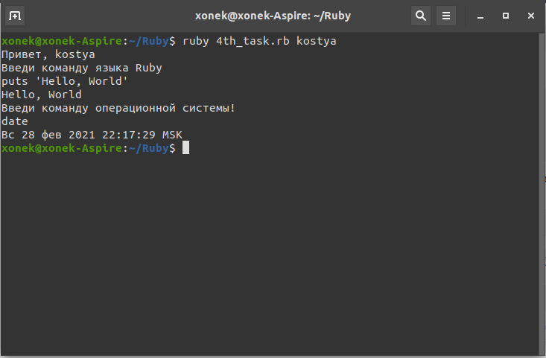
Задание №5.

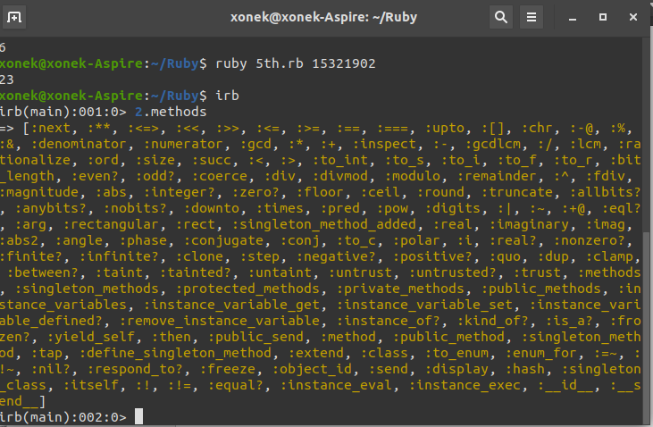
Методы Integer:
- sqrt(n) → integer - возвращает целочисленный квадратный корень из неотрицательного целого числа n.
- abs → integer - возвращает абсолютное значение int
- allbits?(mask) → true or false - возвращает true, если все биты int & mask равны 1.
- anybits?(mask) → true or false - возвращает true, если все биты int | mask равны 1.
- bit_length → integer - возвращает количество битов значения int.
- ceil([ndigits]) → integer or float - возвращает наименьшее число, большее или равное int, с точностью до n десятичных цифр (по умолчанию: 0).
- chr([encoding]) → string - возвращает строку, содержащую символ, представленный значением int в соответствии с кодировкой.
- digits → array; digits(base) → array — возвращает массив цифр числа.
- div(numeric) → integer -выполняет целочисленное деление: возвращает целочисленный результат деления int на numeric.
- divmod(numeric) → array — возвращает массив, в котором первое число целочисленный результат деления int на numeric, а второе — остаток от деления.
- downto(limit) {|i| block } → self — работает как цикл.
- even? → true or false - возвращает true, если int-четное число.
- fdiv(numeric) → float - возвращает результат с плавающей точкой деление int на число.
- floor([ndigits]) → integer or float - возвращает наибольшее число, меньшее или равное int с точностью до n десятичных цифр (по умолчанию: 0).
- gcd(other_int) → integer - возвращает наибольший общий делитель двух целых чисел. Результат всегда положительный. 0.gcd(x) и x.gcd(0) возвращают x.abs.
- gcdlcm(other_int) → array - возвращает массив с наибольшим общим делителем и наименьшим общим кратным из двух целых чисел, [gcd, lcm].
- integer? → true - поскольку int уже является целым числом, это всегда возвращает true.
- lcm(other_int) → integer - возвращает наименьшее общее кратное из двух целых чисел. Результат всегда положительный. 0.lcm(x) и x.lcm(0) возвращают ноль.
- next → integer - возвращает целое число, равное int+1.
- odd? → true or false - возвращает true, если int-нечетное число.
- pred → integer - возвращает целое число, равное int-1.
- rationalize([eps]) → rational - возвращает значение как рациональное. Необязательный аргумент eps всегда игнорируется.
- remainder(numeric) → real — возвращает остаток.
- size → int - возвращает количество байтов в машинном представлении int.
- succ → integer - возвращает целое число, равное int+1.
- times {|i| block } → self — повторяет данный блок int-раз.
- to_f → float— преобразует в тип float.
- to_f → float - преобразует в тип int.
- to_r → rational — преобразует в рациональное число.
- to_s(base=10) → string — преобразует в строку.
- upto(limit) {|i| block } → self - повторяет данный блок int - limit раз.

Модуль «Prime».
Функция prime? - проверят является ли число простым.

